Aria: A Fast and Practical Deterministic OLTP Database

ABSTRACT
确定性数据库能够有效地且无需协调地跨不同副本运行事务。但是，现有最前沿的的确定性数据库要求在执行事务之前就知道事务的读/写集，这使得确定性数据库在许多 OLT​​P 应用中不切合实际。在本文中，我们将介绍 Aria，它是一个没有这种限制的新的分布式确定性 OLTP 数据库。 Aria背后的关键思想是，它首先在执行阶段针对同一数据库快照执行一批事务，然后确定地（在副本之间也无需进行通信）选择应提交的事务，以确保在提交阶段事务的可串行化「serializability」。我们还提出了一种新颖的确定性重排序机制，该机制允许 Aria 以减少冲突数量为目标对事务进行排序。我们在八个节点的群集上进行的实验表明，在两个流行的基准（YCSB 和 TPC-C）上，Aria比传统的非确定性并发控制算法和最前沿的确定性数据库的性能要高出两倍。
1. INTRODUCTION
现代数据库系统使用冗余「Replication」来实现高可用性，并使用数据分区来进行横向扩展。 冗余允许系统提供高可用性，即对机器故障的容错，但也需要进行额外的网络往返，以确保各副本间写入的一致性。 跨多个节点进行分区可以使系统获得更好的横向扩展。 但是，大多数数据库实现要求使用两阶段提交「2PC」 来解决由并发控制中的不确定事件（例如系统故障和竞争危害「race condition」）引起的问题。 这给分布式事务增加了额外的延迟，并损害了可扩展性和可用性（例如，由于协调器故障 「coordinator failures」）。
确定性并发控制算法提供了一种构建分布式和高可用性数据库系统的新方法。 它们通过确保不同的副本始终独立地产生相同的结果（只要给出了相同的输入事务）来避免使用昂贵的提交和复制协议。 因此，确定性数据库不必复制和同步分布式事务的更新，而只需跨不同副本复制输入事务。这可以异步完成，并且通常需要较少的通信。 另外，确定性数据库避免使用两阶段提交，因为它们自然地消除了并发控制中的不确定性竞争危害，并且能够通过重新执行相同的原始输入事务来从系统故障中恢复。
最新的确定性数据库 BOHM，PWV 和 Calvin 通过依赖关系图或有序锁来实现确定性。 BOHM 和 PWV 中的关键思想是，先基于一批输入事务的读写集构建依赖关系图。这样，只要事务按照依赖关系图运行，数据库就可以产生确定性的结果。 Calvin 中的关键思想是在执行事务之前并根据输入事务的顺序获取读/写锁。一旦获得所需的锁，便将事务分配给工作线程以执行。如图1左侧所示，现有确定性数据库在事务执行之前执行依赖关系分析，这要求先验地知道事务的读/写集。对于非常简单的事务，例如仅通过主键上去查找访问记录，可以轻松完成。但是，实际上，许多事务需要通过非主键去访问记录。对于此类查询，这些系统必须至少执行两次查询：一次确定读/写集，一次执行查询，如果两次执行之间的读/写集发生更改，则可能执行更多次。此外，Calvin 要求每个数据库分区使用单线程锁管理器，这极大地限制了它可以实现的并发性。
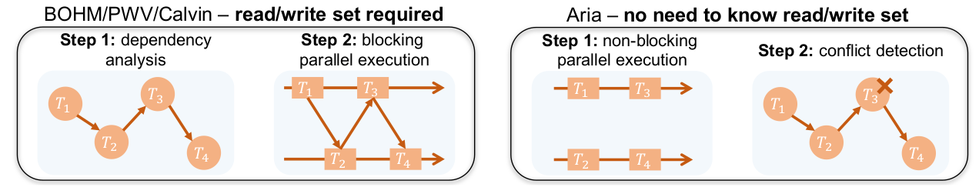
图一：Aria, BOHM, PWV, 和 Calvin的对比
在本文中，我们提出了一种新的数据库系统 Aria​​，其以完全不同的机制解决了以前的确定性 OLTP 数据库中的限制，该机制不需要对任何输入事务进行分析或预先执行。 Aria 分批运行事务。其关键思想是每个副本在相同的数据库快照上运行同一批事务，并以相同的方式解决冲突，从而确保确定性的执行。如图1的右侧所示，每个副本从数据库的当前快照读取并在执行阶段执行所有事务直至完成，然后确定地选择应提交哪些事务以及应该中止哪些事务以确保在提交阶段可串行化。为了获得良好的可伸缩性和较高的事务吞吐量，在提交阶段的可串行性检查将在每个事务上并行执行，并且不需要中央协调。中止的事务将安排在下一批事务开始时重新执行。这样，Aria 可以实现确定性地运行事务，而无需事先知道输入事务的读写集。需要注意地是，尽管乐观并发控制（OCC）算法也可以在执行后解决冲突，但是 OCC 中的事务可以根据线程调度的变化以不确定的顺序提交，这与Aria有本质的不同。
我们还介绍了一种新颖的确定性重排序机制，为减少冲突和提高Aria的吞吐量带来了新的机会。与现有的确定性数据库严格按照输入的顺序执行事务不同，我们的重新排序机制使Aria能够以减少中止事务的数量为目的来提交事务。此外，作为识别中止事务的过程中的一部分，重新​​排序是并行进行的，并且有极小的执行开销。
我们在单个多核节点上的评估表明，Aria 在 YCSB 上的性能大大优于传统的非确定性并发控制算法和最新的确定性数据库。此外，通过对具有偏态分布「skewed access」访问的 YCSB 工作负载进行确定性的重新排序，Aria能够实现高达三倍的更高事务吞吐量。在其中存在更多冲突的 TPC-C 的子集上，Aria 取得了与 PWV 相似的性能，并且比所有其他确定性数据库具有更高的性能。我们对在 Amazon EC2 上运行的八个节点的群集进行的评估表明，在 YCSB 和 TPC-C 上，Aria 的性能要比 Calvin 高出两倍。最后，我们显示 Aria 在16个节点上有近乎线性的可伸缩性。
总而言之，我们做出以下主要贡献：
- 我们介绍了 Aria，这是一种新的快速实用的确定性 OLTP 数据库。 它支持确定性事务执行，而无需任何输入事务的先验知识。
- 我们引入了确定性的重新排序方案使得在 Aria 的提交阶段减少冲突。
- 我们描述了 Aria 的实现，并用两个流行基准的进行了详细评估。 总体而言，Aria 在单个节点上的性能超过了最新的确定性数据库，并在八个节点的群集上取得了两倍的性能提高。

2. BACKGROUND
在本节中，我们将对现有的不确定性和确定性并发控制协议如何使用冗余作为实现高可用性进行总结。
2.1 Replication in Nondeterministic Databases
高可用性系统通常会在多台计算机之间复制数据，这样一台或多台服务器出现故障时，系统仍会提供一定程度的可用性。我们将现有的复制策略大致分为两类：（1）异步复制和（2）同步复制。在异步复制中，数据在副本之间异步传播，这意味着事务可以在写入到达所有副本之前提交。异步复制减少了提交事务的等待时间，但是在发生故障时可能会遭受数据丢失的困扰。相反，在同步复制中，在事务提交之前，会确保写已经到达了所有副本。同步复制增加了等待时间，但是确保了副本之间的强一致性，并且一直是学术界与工业界最近关注的问题。
大多数事务处理系统都提供可序列化性，这要求数据库的结果是事务按照某些串行顺序执行产生的。大多数并发控制算法（例如，乐观并发控制和严格的两阶段加锁）都是不确定性的，这意味着在给定相同输入的情况下，由于副本执行事务的时间和线程调度的不同，不同的副本在并行事务上的结果会有差异。因此，需要确保副本之间的一致性。大多数复制协议都采用主丛备份方案或状态机复制方案。在主丛数据库备份系统中，主数据库运行事务并将结果传送到一个或多个备份中。备份将更改应用到数据库中，并定期向主数据库确认写完成的状态。在确认备份写入后，主数据库即可提交事务。在使用状态机复制的系统中，事务可以在任何副本上运行，但是读/写操作需要使用共识协议「consensus protocols」（例如 Paxos 或 Raft）进行排序。因此，非确定性系统能够保持一致，但是受到若干限制，包括需要多轮同步通信来提交事务，以及需要同步通常较大的输出值而不是较小的输入操作。

2.2 Deterministic Concurrency Control
确定性并发控制算法被提出来解决这些挑战。在确定性数据库中，每个副本都确定性地运行相同的一组有序事务，并将数据库从相同的初始状态转换为相同的最终状态。通常，在这些系统中，事务在执行之前首先要经过一个排序层「sequencing layer」。此排序层充当客户端和数据库之间的中间层，并确定客户端提交的事务的顺序。通常，排序层在多台机器上运行，以避免出现单点故障，并通过在 Paxos 或 Raft 实例上构建的复制日志来达成共识。为了避免不确定性（例如，由于获取当前时间或生成随机数的系统调用），排序层会对传入的事务进行预处理，以在传递给副本之前通过用常数值替换此类函数调用来消除此不确定性。因此，副本无需相互通信即可保持一致，从而使复制更简单，更高效。另外，确定性数据库还通过避免两阶段提交（2PC）来减少分布式事务的开销。在不确定性数据库中，2PC 用来确保分布式事务中的参与节点可以达成相同的提交/中止决策。相反，一个参与节点的故障不会影响确定性数据库中事务的提交/中止决策。
最近，有人提出了基于依赖图或有序锁的确定性协议，以在确保确定性的同时提供更多的并行性。尽管上述系统在构建确定性数据库方面迈出了重要的一步，但它们仍然存在一个局限性，使它们的应用不切实际：依赖关系分析要求必须执行事务前提前知道事务的读/写集（即主键的集合）。对于具有二级索引查找或其他数据依赖的事务，可能无法预先确定读/写集。在这种情况下，事务必须在数据库上运行以确定其读/写集。然后，事务中止并将这些预先计算的读/写集用于重新执行。但是，如果在此重新执行过程中读/写集中的任何键发生更改，则事务可能会多次执行。接下来，我们讨论为什么现有确定性数据库的设计会导致不良性能。
BOHM 是一个单节点确定性数据库，它分两步运行事务。第一步，它将每个输入事务的写集中主键的占位符以及事务 ID（TID）插入多版本存储层。第二步，事务必须为其读集中的每个键值读取特定版本（尽可能大的 TID 但要小于该事务的 TID），以确保执行确定性。当事务的读集中的所有键值都准备就绪时，事务便可以执行和更新之前插入的占位符。为避免在将占位符插入存储层时产生的多线程同步代价，BOHM中的每个线程都会扫描所有输入事务，以在其自己的分区中查找要插入的键值。
PWV 是一个单节点确定性数据库，首先将每个输入事务分解为一组片段（即子事务），使得每个片段只需要从一个分区读取或写入。接下来，它会构建一个依赖关系图，其中的边指示分区中各个块之间的冲突，并使用它来调度每个片段的执行，以满足数据依赖和提交依赖的需求。与 BOHM 不同，PWV 以更精细的片段（而不是整个事务）提交每个事务。这样，后面的事务花费更少的时间就能看到前面事务写入的值，而代价是更昂贵的细粒度依赖图分析。
Calvin 是一个分布式确定性数据库，它使用单线程锁管理器扫描输入事务​​，并根据预先声明的读/写集授予读/写锁。一旦获得了事务的所需要的锁，锁管理器接下来将事务分配给可用的工作线程以执行。执行完成后，工作线程将释放锁。锁管理器线程和工作线程的不同角色增加了系统的总体同步成本，并且一个分区上的锁必须由单个锁管理器线程授予。在具有多个内核的计算机中，一个单线程锁管理器很难充分利用系统资源，因为许多工作线程都是空闲地在等待锁管理器来分配事务。为了解决这个问题，数据库可以在每台机器上划分为多个分区。但是，引入更多的多分区事务会增加由于冗余执行而产生的开销例如，如果 y1 和 y2 上的锁由两个不同的锁管理器授予，则将 y1 和 y2 都更新为 f(y1,y2) 的事务必须运行两次 f(y1,y2) 。
需要注意的是，BOHM 和 PWV 都通过依赖关系图实现执行确定性，并且依赖关系图是在事务执行之前构建的。Calvin 也按照依赖关系图运行事务，但是它是通过有序锁隐式实现的。在以下各节中，我们将讨论 Aria 如何实现确定性并解决上述问题。

3. SYSTEM OVERVIEW
在已有背景知识的情况下，我们现在对Aria如何实现确定性执行进行一个概述。与现有的确定性数据库一样，Aria 中的副本不需要相互通信，并能独立运行事务。这是因为相同的结果将始终在确定性执行下产生。每个事务都经过一个排序层，并被分配一个唯一的事务 ID（TID）。 TID 指示事务之间的顺序；默认情况下，它指示事务的提交顺序，但是我们将在第5节中介绍的确定性重排序技术可能以不同的顺序提交事务。

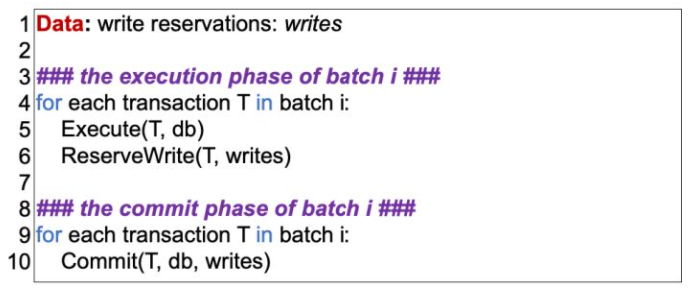
图2：Aria 中的执行和提交阶段
Aria 在两个不同的阶段中批量运行事务：（1）执行阶段和（2）提交阶段，由同步屏障「barriers」分隔。在批处理中，每个Aria副本使用多个工作线程以任意顺序并行运行事务。事务以循环方式「round-robin」分配给工作线程。如图2所示，在执行阶段，每个事务都从数据库的当前快照读取数据，并将这些写入操作保存在本地写集中。与 BOHM 不同，Aria 采用单版本存储的方法，即使它缓冲事务的写操作直到批处理结束。一旦批处理中的所有事务都完成了在副本上的执行，它将进入提交阶段。副本上的提交阶段还可以在多个工作线程上运行，并且每个线程可以独立执行。在提交阶段，线程中止与较早事务（即具有较小 TID 的事务）有冲突操作的事务。例如，如果事务读取了某个较早事务修改的记录，则该事务将被中止。除非事务是被显式中止的（例如，由于违反某些完整性约束），否则中止的事务将在下一批开始时自动进行调度。如果一个事务与先前的事务没有冲突，则系统会将其更改应用于数据库。考虑图3中的示例，其中有四个事务。事务 T2 与 T1 有冲突。为确保可串行性，事务 T2 被中止，并安排在下一批执行开始时执行。
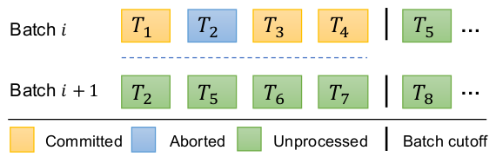
图3：Aria以批处理的方式运行事务
除了按照输入事务的顺序解决冲突外，Aria 还使用确定性的重新排序技术来减少提交阶段的冲突。 例如，考虑 n 个事务的序列，其中 T_{i} 读取记录 i ，并更新记录 i+1 ，且 0<i<n 。 因此，每个事务（ T₁ 除外）都会读取一个已被前一个事务修改的记录。 按照Aria中的默认算法，第一个事务是唯一一个可以提交的事务。 但是，这些“冲突”事务仍可以按序列 T_{n}->T_{n-1}->...->T₁ 的顺序提交。 通过确定性重新排序，Aria 不会对输入事务进行物理上的重新排序。 相反，它将提交更多事务，使得结果仍可序列化，但等效于不同的事务输入顺序。

4. DETERMINISTIC BATCH EXECUTION
在本节中，我们将详细描述 Aria 如何在两个阶段中确定性地运行事务，以使已提交的事务的序列顺序严格遵循输入事务的顺序。 在第5节中，我们将介绍重新排序技术以放松此约束。我们还提供了一个证明来证明 Aria 产生了可序列化的结果。 最后，我们讨论幻读问题和局限性。

4.1 The Execution Phase
在此阶段中，每个事务将从数据库的当前快照读取，执行其逻辑，并将结果写入本地写集，如图4中的第1行至第3行所示。由于事务所做的更改均保留在本地并且它们没有直接提交给数据库，因此在执行阶段每个事务读取的快照始终是相同的。
事务完成执行后，它将遍历其本地写集并对其写集中的每个条目进行写预定，如图4中的第5行至第7行所示。
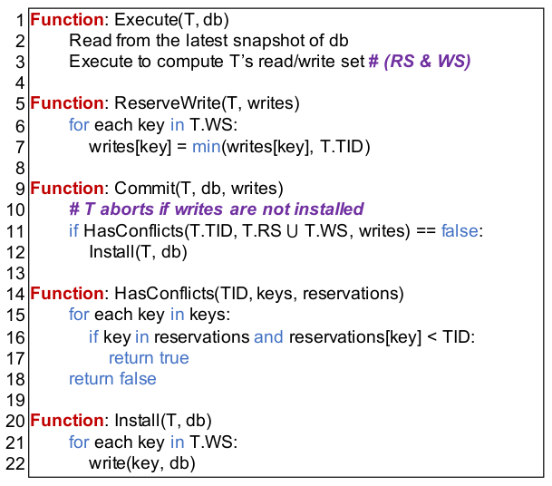
图4：Aria 中的执行与提交协议的伪代码
仅当预定事务的 TID 比先前的预定者小时，才可以对先前的写进行预定。如果现有预定来自的事务的 TID 更大，则旧的预定将作废，而将使用较小的 TID 进行新的预定。如果事务无法预定某个写，则事务必须中止。此外，事务还可以跳过提交阶段以优化性能，因为它知道至少一个预定不成功。需要注意的是，即使先前的预定失败，也不允许事务跳过其余的预定，而必须继续进行所有预定。这是因为预定是由多个工作线程并行进行的，而忽略其余预定将产生不确定的结果。
现在，我们使用一个示例来说明事务如何进行写预定。
示例1：考虑以下三个事务：T₁：x = x + 1， T₂：y = x – y 和 T₃：x = x + y
预定表最初是空的。事务 T₁ 首先对其写进行预定。预定成功了，并且预定表现在具有条目 {x:T₁} 。然后，事务 T₂ 通过在预定表中创建条目 {y:T₂} 成功进行了预定。最后，事务 T₃ 尝试对记录 x 的预定。由于记录 x 已由事务 T₁ 预定，并且 T₃ 具有较大的 TID，因此预定失败，并且 T₃ 必须中止。注意，即使我们以顺序的方式描述预定过程，整个过程其实可以以任意顺序并行进行，并且始终会产生相同的结果。
一旦所有事务完成执行并为对写进行预定后，系统便进入提交阶段。

4.2 The Commit Phase
Aria将并发控制与事务执行分开。在提交阶段，根据执行阶段进行的写预定，确定性地决定每个事务是否可以提交或中止。与非确定性数据库不同的是，Aria不需要两阶段提交即可提交分布式事务。原因有两个：（1）在执行阶段进行的写预定不会影响数据库中每个记录的值，即不需要回滚；（2）事务总可以提交（确定性保证了事务在重新执行之后总是产生相同的结果），即使发生了故障。
现在，我们介​​绍 Aria 用于确定事务是否可以提交的三种依赖关系：（1）如果事务 T_{i} 尝试更新某些 T_{j} 已经更新的记录，则事务 T_{i} 对 T_{j} 具有写后写（WAW）依赖关系，（2）如果事务 T_{i} 尝试更新某些 T_{j} 读取的记录，则事务 T_{i} 对 T_{j} 具有读后写（WAR）依赖关系，和（3）如果事务 T_{i} 尝试读取 T_{j} 已经更新了的记录，则事务 T_{i} 对 T_{j} 具有写后读（RAW）依赖关系。
Aria通过检查事务是否具有对任何早期事务 T_{j} （ ∀j<i ）的依赖关系来确定事务是否可以提交。系统必须检查两种依赖关系：（1）WAW 依赖关系：如果 T_{i} 写后写依赖于某个事务 T_{j} ，则必须中止。这是因为更新是独立更新到数据库上，并且多个事务更新了相同的记录，并且（2）RAW 依赖关系：如果 T_{i} 写后读依赖于某个事务 T_{j} ，它也必须中止，因为它本应该看到 T_{j} 的写，但实际上没有。需要注意的是，对于事务而言，更新早先的已被某些事务读取的记录是安全的。因此，默认情况下，Aria 不检查 WAR 依赖关系，但是，如第5节所述，确定性重新排序可以借助 WAR 依赖关系来帮助减少事务间的冲突。
请注意，通过中止具有 WAW 或 RAW 依赖关系的事务，Aria确保已提交事务的序列顺序与输入顺序相同。
规则1：如果一个事务对任何较早的事务没有 WAW 依赖关系或 RAW 依赖关系，则可以提交该事务。
Aria 不必遍历所有先前的事务即可检查 WAW 依赖关系和 RAW 依赖关系。相反，它使用事务的读/写集来查找写预定表。请注意，某些事务可能已在执行阶段中止，并且可以简单地跳过提交阶段，例如，某些事务的写预定在执行阶段失败了。如图4（第9-12行）所示，当事务的读集和写集中的键都不存在于写预定表中时，函数 HasConflicts 将返回 false。如果不存在依赖关系，则事务可以提交，并且所有写操作都将应用于数据库上。
与执行阶段一样，每个事务可以用任意顺序并行执行依赖关系的检查。除非该事务被显式中止（例如，违反某些完整性约束），否则中止的事务将被自动地调度到下一批事务中执行。中止事务的相对顺序保持不变。因此，每个事务最终都可以提交，因为批处理中的第一个事务始终可以提交，并且中止的事务的在批处理的位置一直前进。

4.3 Determinism and Serializability
我们现在展示系统如何使用批处理执行来实现确定性和可串行化。
定理 1. 遵循规则 1 的 Aria 强制执行确定性和可序列化性。
确定性：在执行阶段，系统在给定一批事务的情况下构建写保留表。 保留表是键值对的集合。保留表是键值对的集合。 键 x 是某个事务修改的记录，值 T 是修改具有最小 TID 的记录 x 的事务。具体来说，无论是无以何种顺序执行，键值对的集合总是等于{{x ∈WS : T ∈ C(x)} | ID(T ) ≤ ID(T ’), ∀T ’ ∈ C(x) },WS代表所有事务写的并集，C(x) 代表写记录x的事务集合。我们使用 ID(T) 来表示事务 T 的 TID。
在提交阶段，保留表不会改变，系统使用它来检测事务之间的依赖关系。 按照图 4 中的算法，事务是否提交或中止仅取决于其读/写集和保留表，而不管事务在提交阶段运行的顺序如何。 由于每个副本在相同的数据库快照上运行相同批次的事务，不同的副本将产生相同的读/写集和保留表。 因此，Aria 实现了确定性。
可序列化：以下证明通过反证法。
证明。（通过反证法）假设事务的提交顺序是：...→T _{i} →...→T _{j} ->...，并且 Aria 产生的结果是不可序列化的。 由于事务由多个工作线程并行提交，因此有两种可能的结果：(1) 事务 T _{j} 的更新被事务 T _{i} 的更新覆盖，和 (2) 事务 T _{j} 读取事务 T _{i} 的写入。 由于不存在 WAW 依赖项，因此 T _{i} 的写入集不会与 T _{j} 的重叠，因此并发事务必须更新不同的记录。 同样，由于不存在 RAW 依赖关系，事务 T _{j} 读取的记录值必须与原始数据库快照中的记录值相同。 根据规则 1，两种结果都会导致矛盾。
因此，没有确定性重新排序的 Aria 在冲突可串行化下提交事务，数据库的结果相当于按照输入顺序顺序运行所有提交的事务。 请注意，Aria 强制执行的属性对于可串行化来说是足够的，但不是必需的。

4.4 The Phantom Problem
当同一查询运行不止一次但产生不同的行集时，幻读问题 [17] 发生在事务中。 例如，对二级索引的并发更新可以使相同的扫描查询在运行两次时观察到不同的结果。 可串行化不允许幻读。 在 Aria 中，二级索引被实现为将二级键映射到一组主键的常规表。当插入或删除影响二级索引时，必须在执行阶段进行预留。 通过在提交阶段检查 RAW 依赖关系，保证访问二级索引的所有事务都能观察到索引的更新。 因此，这些保留将以通常的方式导致中止，并且不会由于并发读取和插入/删除而发生幻读。 在范围查询（例如，表扫描）中也可能出现幻读。 但是，可以应用标准技术，例如多粒度锁定 [22]。

4.5 Limitations
在 Aria 中，必须先完成前一批事务的执行，然后才能开始新的批次，因为批次之间存在障碍。 由于事务之间的工作负载不平衡，系统可能会出现不良性能。请注意，因为我们使用round-robin调度并批量执行许多事务，除非有很长时间运行的事务，否则事务运行时的偏差不会显着影响事务的整体运行时间。
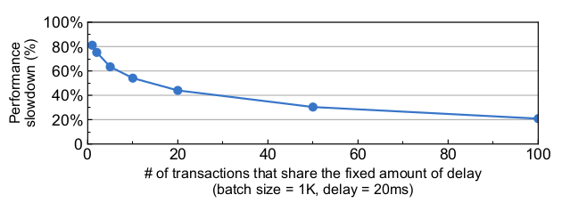
图5：barriers对于性能的影响
我们运行了一个 YCSB 工作负载（有关更多详细信息，请参见第 8 节）来研究不平衡工作负载对我们当前实施的影响。在这个实验中，我们在一个批次的多个事务中统一分配一个固定的总延迟 20 毫秒。 例如，如果延迟总量分布在十个事务中，则每个事务有 2 毫秒的延迟。在图 5 中，我们绘制了当延迟分布在不同数量的事务中时系统性能下降的图。 当所有事务共享固定的延迟量时（即没有落后者或每个事务都是“落后者”），测量最大吞吐量。 具有不同固定总延迟量的结果遵循相同的趋势，为清楚起见未显示。在只有单个事务有 20 毫秒延迟（即单个落后者）的极端情况下，减速约为 81%。 由于延迟分布在更多事务中（即更多的落后者，但每个事务都有更短的延迟），减速会下降。 例如，当延迟分布在 100 多个事务中时，减速小于 20%。

5. DETERMINISTIC REORDERING
输入事务的顺序影响批处理中可以提交的事务。在本节中，我们首先介绍一个示例，然后介绍确定性重排序算法，该算法通过将 RAW 依赖关系转换为 WAR 依赖关系来减少中止事务的数量。在第6节中，我们将讨论当由于 WAW 依赖关系而导致的高中止率时，Aria采取的后备策略。
5.1 A Motivating Example
我们使用一个示例来说明事务的顺序如何更改，以及可以提交多少事务。
示例2：考虑以下三个事务： T₁: y = x ， T₂: z = y ，和 T₃: Print y + z
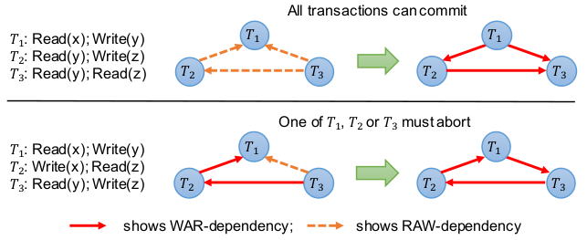
图6：Aria中的确定性重排序机制
如图6顶部所示，事务 T₂ 对事务 T₁ 具有 RAW 依赖关系，因为事务 T₂ 在事务 T₁ 写入后读取记录 y 。 遵循规则1，因为事务 T₂ 和 T₃ 都具有 RAW 依赖关系，所以只能提交事务 T₁ 。 但是，如果我们提交所有三个事务，数据库的结果仍然等同于按照某种序列对这三个事务进行提交，其顺序是： T₃->T₂->T₁ 。
其核心思想是，通过对某些事务进行重新排序，可以将 RAW 依赖关系转换为 WAR 依赖关系，从而允许提交更多事务。 这是因为我们的系统不需要中止有 WAR 依赖关系的事务。

5.2 The Reordering Algorithm
通过稍微修改规则1，重新排序算法可以在一个批处理中提交更多事务。
规则2。如果满足两个条件，则事务可以提交：（1）它对任何较早的事务都不具有 WAW 依赖关系，并且（2）对具有较小 TID 的较早的事务既不具有 WAR 依赖关系，又不具有 RAW 依赖关系。
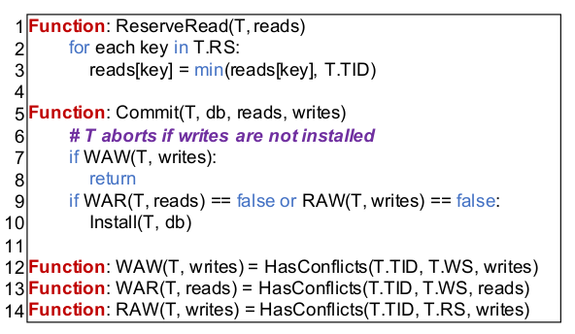
图七：确定性重排序的为代码
图7中给出了该算法的伪代码。第5-10行是按照规则2进行检查的伪代码。该伪代码替代了图4中的 Commit 函数。类似于上一节中介绍的算法，该代码可以并行运行，允许每个事务仅基于其读/写集和预定表来提交或中止。因为此算法允许具有 RAW 依赖关系的事务只要没有 WAR 依赖关系就可以提交，因此它可能导致最终的序列顺序不同于输入顺序。例如，在示例2（如图5的顶部所示）中，事务 T₂ 和 T₃ 具有 RAW 依赖关系，但没有 WAR 依赖关系，因此所有三个事务可以以等价的顺序 T₃->T₂->T₁ 进行提交。
如第4节所述，我们使用写预定表检测 WAW 和 RAW 依赖关系。为了支持 WAR 依赖关系的检测，系统还需要在执行阶段进行读预定，如图7中第1行至第3行所示。使用读预订表，对数据库中的每条记录，系统都知道哪个事务首先读取了它，具有最小 TID 的事务。在提交阶段，如果事务的写集中的任何键出现在读预定表中并且该读取来自其他事务，则将检测到 WAR 依赖关系。

5.3 Proof of Correctness

5.4 Effectiveness Analysis

6. THE FALLBACK STRATEGY
因为Aria不需要预先确定读/写集，并且可以在副本中的多个线程上并行运行，所以当 Aria 中的一批输入事务之间的 RAW 依赖和 WAW 依赖很少时，它可以提供优于现有确定性数据库的性能。确定性重排序机制可以将 RAW 依赖转换为 WAR 依赖，从而允许许多原本冲突的事务也能在满足可序列化的要求下提交。
在本节中，我们讨论当由于 WAW 依赖而导致高中止率的情况下（例如，两个事务更新同一条记录），Aria 所采用的后备策略。其关键思想是，我们在提交阶段的末尾添加一个新的后备阶段，并根据冲突事务之间的依赖关系重新运行已中止的事务。如第3节所述，每个事务在执行阶段读取数据库的当前快照，然后决定是否可以在提交阶段进行提交。当提交阶段完成时，每个事务都知道其完整的读/写集。每个事务的读/写集可用于分析冲突事务之间的依赖关系。因此，许多冲突的事务不需要在下一批中被重新安排执行。相反，Aria 可以采用与现有确定性数据库中相同的机制来重新运行那些冲突的事务。
在我们当前的实现中，我们使用与 Calvin 类似的方法，该方法很自然地可以支持分布式事务，尽管任何确定性并发控制都可能可行。在后备阶段，一些工作线程充当锁管理器，以按照 TID 顺序向每个事务授予读/写锁。事务被分配给可用的工作线程之一，并在获得所有锁后就对当前数据库执行（即数据库已经包含较小 TID 的事务提交的更改）。事务提交后，它将释放所有锁。只要事务的读/写集不变，事务就可以确定地提交。否则，它将以确定性方式在下一批中计划和执行。
Calvin 的原始设计仅使用一个线程以预定顺序授予读写锁。但是，在现代的多核节点上，单线程锁管理器无法使所有可用的工作线程饱和。为了更好地利用更多的 CPU 资源，我们的实现使用多个锁管理器线程来授予读写锁。每个锁管理器负责数据库的不同部分。从逻辑上讲，我们的新设计与原始设计等效，但效率更高。原始设计在单个节点上运行了多个 Calvin 实例。这是因为工作线程现在通过共享内存而不是套接字相互通信。
排序层负责监控数据库中中止率的移动平均值。当中止率超过阈值时，排序层确定性地让系统使用后备策略，然后在中止率下降时关闭后备策略。需要注意的是，后备策略可确保 Aria 在最坏的情况下与现有确定性数据库一样有效，因为不冲突的事务仅运行一次。但是，现有的确定性数据库至少运行两次输入事务：一次用来确定读/写集，一次用来执行查询。
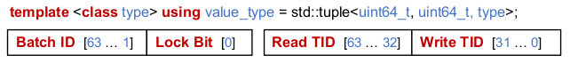
图 8：Aria 中的每条记录元数据格式
7. IMPLEMENTATION
我们现在描述用于实现 Aria 的数据结构以及系统如何支持分布式事务并提供跨多个副本的容错。
7.1 Data Structures
Aria 是一个分布式确定性 OLTP 数据库。 它提供了一个关系模型，其中每个表都有一个预定义的模式，该模式具有类型化和命名的属性。客户端通过调用具有不同参数的预编译存储过程与系统进行交互，就像在许多流行的系统中一样 [52, 53, 59]。存储过程是用C++实现的，其中支持任意逻辑（例如，读/写操作）。该系统以一次性和短命事务为目标，不支持多轮和交互式事务。它不提供SQL接口。
每个表都有一个主键和一些属性。 表当前实现为主哈希表，零个或多个二级哈希表作为索引，这意味着不支持范围查询。 这可以很容易地适应树结构 [6, 36, 57]。通过探测主哈希表来访问记录。 对于二级查找，需要两个探测，一个在二级哈希表中查找记录的主键，然后在主哈希表中查找。
如前几节所述，事务在执行阶段为读取和写入预留，用于在提交阶段进行冲突检测。 本质上，这些保留是键值对的集合。键是事务访问的表的主键，值是事务的 TID。 由于这些键值对是特定于表的，因此我们使用两个 64 位整数记录 TID 值和批次 ID，并将它们附加到表的主哈希表中的每条记录上，如图 8 顶部所示。
7.2 Distributed Transactions
Aria通过分区支持分布式事务。每个表跨所有节点水平分区，每个分区随机散列到一个节点。注意，允许排序层将事务发送到任何节点执行。然而，如果事务被发送到它访问的数据最多的节点，则可以减少网络通信。在实际场景中，事务访问的分区在某些情况下可以从存储过程的参数推断出来（例如，TPC-C上的New-Order事务）。否则，事务可以发送到Aria中的任何节点执行。
正如前面所讨论的，执行阶段和提交阶段是用barrier分开的。在分布式环境下，这些barriers是通过网络往返来实现的。例如，指定的协调器（从所有节点中选择）决定，一旦所有节点完成执行阶段，系统就可以进入提交阶段。
在执行阶段，当事务读取本地节点上不存在的记录时，将发送远程读取请求。类似地，读/写保留请求也被发送到相应的节点。在提交阶段，还需要网络通信来检测事务之间的冲突。
7.3 Fault Tolerance
在确定性数据库中，容错能力得到了显着简化。 这是因为不需要维护物理的 undo/redo 日志记录，相反，系统只需要使输入事务在排序层中持久化。 此外，副本不相互通信，这意味着副本之间不存在全局barrier。 我们现在讨论何时可以将事务结果发布给客户端以及检查点如何工作。
每个事务首先进入排序层，在其中分配一个批次 ID 和一个事务 ID。 排序层接下来将相同的输入事务转发到所有副本。我们接下来讨论排序层如何与一个副本通信，因为所有副本的机制都是相同的。 在执行阶段开始之前，副本中的每个节点都会收到一批事务的不同部分。 一旦所有事务完成执行，副本再次与排序层通信，通知它每个事务的结果。 如果事务由于冲突而中止，排序层会将事务放入下一批。
已提交事务的结果可以在提交阶段提交后立即发布给客户端。 这是因为它的输入在执行之前是持久的。 一旦发生故障，由于确定性执行的性质，每个事务都将再次运行并以相同的顺序提交。
为了限制恢复时间，系统可以配置为定期将数据库检查点到磁盘。 在检查点期间，副本停止处理事务并将数据库的一致快照保存到磁盘。 只要存在多个副本，客户端就不会意识到检查点发生时的暂停，因为每个副本都可以独立检查点，并且事务始终由系统通过其他可用副本运行。 恢复时，副本将最新的检查点从磁盘加载到数据库，并重放自检查点以来的所有事务。
8. EVALUATION
在本节中，我们评估 Aria 的性能，重点关注以下关键问题：
- 与传统的确定性数据库和主备份数据库相比，Aria 的性能如何？
- Aria 的调度开销是多少？
- 确定性重新排序的效果如何？
- Aria 扩展性如何？

8.1 Experimental Setup
我们在运行在 Amazon EC2 [2] 上的 m5.4xlarge 节点集群上运行了我们的实验。 每个节点有 16 个 2.50 GHz 虚拟 CPU 和 64 GB RAM，运行 64 位 Ubuntu 18.04，Linux 内核 4.15.0 和 GCC 7.3.0。 这些节点与 10 GigE 网络相连。
为了避免苹果与橘子的比较，我们在同一框架中用 C++ 实现了以下并发控制协议：(1) Aria：我们的确定性重新排序算法。 回退策略被禁用，(2) AriaFB：与 Aria 不同，AriaFB 总是使用回退策略来重新运行中止的事务，(3) BOHM：一个使用依赖图来执行确定性的单节点 MVCC 确定性数据库 [19]，(4) PWV：一个单节点确定性数据库，可实现早期写入可见性 [18]，(5) Calvin：使用有序锁来强制确定性的分布式确定性数据库 [52]，以及 (6) PB：传统的非确定性主备份复制数据库。
我们的 Calvin 实现与 Aria 的回退阶段具有相同的优化，我们使用 Calvin-x 来表示锁管理器线程的数量。 PB 中使用的并发控制协议是严格的两阶段锁定 (S2PL)。 我们使用 NO-WAIT 死锁预防策略，以前的工作已证明这是最具可扩展性的协议 [24]。涉及多个节点的事务通过两阶段提交 [37] 提交。 PB 使用同步复制来防止在高吞吐量环境中丢失持久性。 在同步复制中，在将写入复制到备份上之前，不会释放主数据库上的锁。 只有在备份确认写入后，事务才会提交。
我们使用两个流行的基准，YCSB [11] 和 TPC-C [1] 的一个子集来研究 Aria 的性能。 选择这些基准是因为它们都是键值基准，现有确定性数据库可以在其中预先计算读/写集。 由于需要这种预计算，许多其他工作负载无法在它们上轻松运行。The Yahoo! Cloud Serving Benchmark (YCSB) 旨在评估键值系统的性能。 有一个包含十列的表。 表的主键是一个 64 位整数，每列有 10 个随机字节。 为了使其成为事务基准，我们将操作包装在事务中 [56, 61]。默认情况下，每个事务有10个操作。TPC-C基准测试为订单处理应用程序建模，在该应用程序中，客户在本地仓库的十个区域中的一个区域下订单。在此基准中，我们支持NewOrder 和Payment事务。88%的标准组合由这两个交易组成。其他三个事务需要范围扫描，目前不支持。 默认情况下，有 10% 的NewOrder 和 15% 的Payment事务访问多个仓库。 平均而言，一笔 NewOrder 交易之后是一笔Payment事务。
我们在每个节点上运行 12 个工作线程和 2 个线程用于网络通信。 请注意，在 Calvin-x 中，有 x 个工作线程授予锁和 12-x 个工作线程运行事务。默认情况下，我们将分区数设置为集群中工作线程的总数，这意味着每个节点上有 12 个分区。 这是因为现有的确定性数据库 [18, 19, 52] 需要使用分区来使用多个工作线程以获得更好的性能。在 YCSB 中，每个分区的键数为 40K。 在TPC-C中，数据库是按仓库分区的，分区数等于仓库数。
我们的实验中没有测序层。 这是因为所有确定性数据库中的排序层都是相同的，是否添加排序层并不影响我们的实验结论。 为了衡量每个系统能够实现的最大性能，我们使用内置的确定性工作负载生成器在每个节点上获得有序的一批事务。 事务在可序列化下运行。 所有报告的结果都是十次运行的平均值。
我们只在一个副本上测量 Aria、AriaFB、BOHM、PWV 和 Calvin 的性能，因为所有副本的性能都相当。 我们在实验中考虑了两种变化：(1) 单节点设置，用于第 8.2 节到第 8.5 节，以及 (2) 多节点设置（即，8 个节点的集群），用于第 8.6 节和 8.7 节。在所有确定性数据库中，我们在单节点设置中将 YCSB 上的批量大小设置为 1K，在 TPC-C 上设置为 500，在 YCSB 上设置为 80K，在多节点设置中将 TPC-C 上设置为 4K。 这些参数确保数据库达到最佳性能。对于 PB，一个专用的备份节点在单节点设置中为复制做准备。 在多节点设置中，每个分区都有一个主分区和一个备份分区，它们总是分配给两个不同的节点。
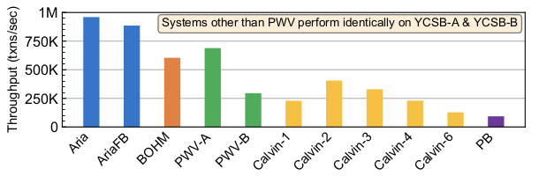
图9：YCSB-A和YCSB-B下的性能
8.2 YCSB Results
我们首先在 YCSB 基准测试中研究每个系统的性能。 我们运行 80/20 的工作负载组合，这意味着事务中的每次访问都有 80% 的概率是读取操作，20% 的概率是更新操作。 所有访问都遵循均匀分布，这使得大多数事务都是多分区事务。
我们使用 YCSB 的两种变体：(1) YCSB-A：每次读取或写入都是独立的，以及 (2) YCSB-B：写入的值取决于所有读取。请注意，只有PWV对上面的两个变体敏感，这两个变体影响事务的写入对其他事务可见的时间。相比之下，Aria、AriaFB、BOHM 和 Calvin 的冲突检测或依赖性分析保持不变。 同样，PB 总是在执行之前获取所有读/写锁，并且仅在事务提交时释放它们。 在本实验中，我们分别使用 PWV-A 和 PWV-B 来表示 PWV 在上述两种变体上的性能。 对于其他系统，YCSB-A 和 YCSB-B 上的结果是相同的，我们只报告 YCSB-A 上的结果。
我们在图 9 中报告了结果。AriaFB 的吞吐量略低于 Aria，因为此工作负载的中止率约为 0.4%，并且回退策略的开销超过了它的好处。YCSB-A 上的 PWV 在所有基线中表现最好，因为每次读/写都是独立的，并且它允许早期写入可见性。相比之下，PWV 在 YCSB-B 上的吞吐量要低得多，因为只有在所有读取完成后，其他事务才能看到写入。BOHM 的吞吐量第二高，但管理每条记录的多个版本的开销使其仅实现了 Aria 吞吐量的三分之二。 Calvin 的性能取决于用于授予锁的线程数。 一个锁管理器未能使系统饱和。在此工作负载中使用两个锁管理器时，Calvin 实现了最佳性能。 PB 的吞吐量约为 Aria 吞吐量的 11%。 这是因为由于同步复制，每个具有写操作的事务都需要在 PB 中进行一次网络往返。 在我们的测试环境中，往返时间约为 100 µs。
总体而言，Aria 在 YCSB 上的吞吐量分别比 AriaFB、BOHM、PWV-A、PWV-B、Calvin 和 PB 高 1.1x、1.6x、1.4x、3.3x、2.4x 和 10.3x。
8.3 Scheduling Overhead
我们现在研究每种并发控制算法的调度开销。 在这个实验中，我们使用与 8.2 节相同的 YCSB 工作负载，但所有事务只访问一个分区。 这是因为当事务不跨越分区时，H-Store [49] 在并发控制方面的开销最小。
我们首先将 Aria 与我们在同一框架中实现的 H-Store 进行比较，后者可用于估计工作负载可以实现的事务吞吐量的上限。 我们在图 10(a) 中报告了结果，并观察到 Aria 实现了 H-Store 吞吐量的约 75%。
其次，我们在图 10(b) 中展示了 Aria 的性能细分。 执行阶段分为三个步骤，即（1）读取数据库快照，（2）计算事务逻辑，（3）进行预订。 请注意，Aria 使用读/写保留来实现确定性和可串行化。 因此，我们认为第三步是调度开销，约为 7.4%。
第三，我们在图 10(c) 中展示了每个确定性并发控制的调度开销。 现有的确定性数据库按照依赖图运行事务，这意味着每个算法都存在调度开销（例如，每个工作线程中浪费的等待时间）。此外，我们将 Calvin 中每个锁管理器所花费的时间以及 BOHM 和 PWV 中依赖图构建所花费的时间视为调度开销。 在 BOHM 中用于占位符插入和垃圾收集的时间也被认为是调度开销。 在所有算法中，Aria 和 PWV-A 的调度开销最低，这部分解释了为什么它们在图 9 中具有最佳性能。
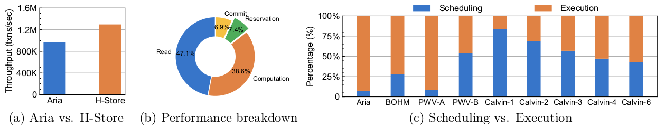
图10：YCSB上各系统调度开销研究
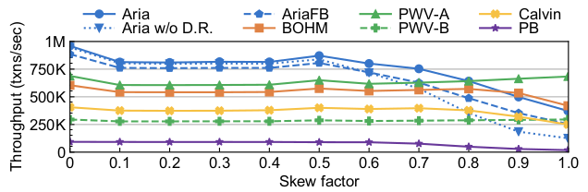
图11：确定性重新排序的有效性
8.4 Effectiveness of Deterministic Reordering
在这一节中，我们研究了在第5节中介绍的确定性重排序技术的有效性。影响该技术有效性的因素很多，例如只读事务的百分比、访问分布、数据库大小和读/写比率。在这个实验中，我们运行了与第8.2节中相同的工作负载，但将工作负载中的偏斜因子Skew factor[23]从0（即均匀分布）改变为0.999。Aria w/o D.R. 展示了Aria不使用确定性排序下的性能。为了清楚起见，在这个实验和所有后续实验中，我们只报告了 Calvin 在锁管理器数量最优的情况下的性能。
我们首先研究偏斜因子对 Aria 的影响。 如图 11 所示，当我们增加偏斜因子时，吞吐量会下降。 例如，当偏斜因子为 0.999 时，Aria 在没有偏斜的情况下仅实现其原始吞吐量的 39%。这是因为较大的偏差因子会导致由于冲突而导致的较高中止率，并且许多事务必须多次重新运行。 类似地，随着倾斜因子的增加，事务在 PB 中获得读/写锁的难度更大。 正因如此，PB 的吞吐量在没有 skew 的情况下只有原始吞吐量的 20% 左右。BOHM 和 Calvin 在由于并行性较低而导致偏斜因子较大时的吞吐量也较低。 然而，由于其早期的写入可见性机制，PWV 对偏斜因素不太敏感。 当偏斜因子分别大于 0.8 和 0.9 时，Aria 的吞吐量低于 PWV-A 和 BOHM。
我们还报告了本实验中 AriaFB 的结果。 当偏斜因子较小时，AriaFB 的吞吐量比 Aria 略低，因为在下一批中简单地重试中止比使用回退策略重新运行中止更有效。随着我们增加倾斜因子，AriaFB 的吞吐量超过了 Aria w/o D.R.，但仍然低于 Aria，显示了我们重新排序技术的有效性。 在高偏差下，AriaFB 实现了与 Calvin 相似的吞吐量，因为大多数事务都是使用回退策略执行的。
我们现在研究 Aria 通过确定性重新排序可以获得多少性能提升。 当每个访问遵循均匀分布时，确定性重新排序实现与没有确定性重新排序的访问相似的吞吐量。这是因为冲突少且中止次数少。 请注意，即使在争用较低的情况下，确定性重新排序机制也不会减慢系统速度。 随着我们增加工作负载中的偏差因子，存在更多冲突，并且具有确定性重新排序的 Aria 实现了显着更高的吞吐量。 例如，当偏斜因子为 0.999 时，Aria 的吞吐量是 Aria w/o D.R. 的 3.0 倍。
总体而言，确定性重新排序技术可有效减少由于 RAW 依赖而导致的中止，从而使 Aria 在 YCSB 上实现比 AriaFB 更高的吞吐量。

8.5 TPC-C Results
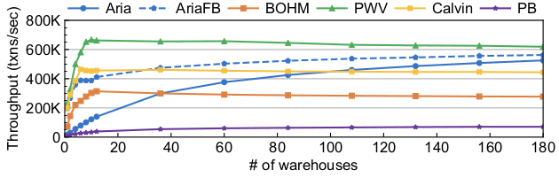
图12：TPC-C测试性能
我们接下来在TPC-C上研究每个系统的性能。在这个实验中，我们将分区的数量（即仓库的数量）从1改变到180。如图 12 所示，所有其他确定性数据库在分区数超过 12 时性能稳定，因为在 TPC-C 上每个线程对应一个分区时达到了最大并行度。由于更少的冲突，存在更多分区时，Aria 的吞吐量会上升。 当分区数为 180 时，Aria 达到了 PWV 的 85% 的吞吐量。
请注意，在 TPC-C 中存在争用写入，即在区域表中的 d_ytd 字段上进行写入，这使得 Aria 在仓库数量较少时表现更差。 但是，AriaFB 可以在正常提交阶段提交非冲突事务，并使用回退策略重新运行冲突事务，从而实现两全其美。 因此，AriaFB 的吞吐量总是超过 TPC-C 上的 Aria 和 Calvin。
总之，在 180 个分区的情况下，Aria 的吞吐量分别比 BOHM、Calvin 和 PB 高 1.9 倍、1.2 倍和 7.4 倍，并且具有与 PWV 相当的吞吐量，PWV实现早期写入可见性，但需要复杂的事务分解。

8.6 Results on Distributed Transactions
在本节中，我们使用 8 个 Amzon EC2 [2] 实例研究 Aria、AriaFB、Calvin 和 PB 在多节点设置中的性能。 我们省略了 BOHM 和 PWV 的结果，它们被设计为单节点确定性数据库。
我们首先运行具有不同百分比的多分区事务的 YCSB 工作负载，并在图 13(a) 中报告结果。在这个实验中，一个多分区事务只访问两个分区。 与单节点设置不同，所有方法的吞吐量都会随着多分区事务的增加而下降。 这是因为发生了更多的网络通信。 此外，AriaFB的吞吐量比Aria低，因为当采用回退策略时，每批处理多两个barriers。 总之，在 YCSB 上，Aria 的吞吐量比 AriaFB 高 1.4 倍，比 Calvin 高 1.6 倍 - 2.1 倍，比 PB 高 2.7 倍 - 4.1 倍。
我们还运行了 TPC-C 的工作负载，并在图 13(b) 中报告了结果。我们将分区数（即仓库数）设置为每个节点 108 个，即总共有 864 个分区。当存在更多的多分区事务时，Aria比Calvin获得更高的吞吐量。这是因为需要在第2节中讨论的Calvin中的多分区事务中完成更多的工作。此外，Aria和AriaFB在此工作负载中实现了相似的吞吐量，因为从回退策略中获得的性能增益与两个额外屏障的开销大致相同。总体而言，Aria 在 TPC-C 上的吞吐量比 Calvin 高 1.7 倍，比 PB 高 2 倍。
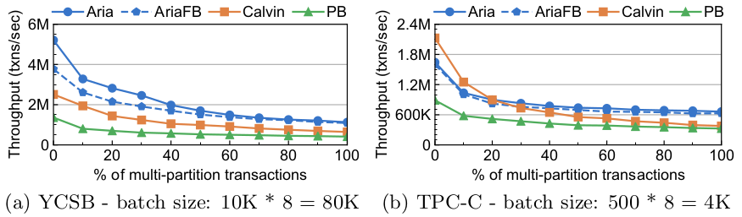
图 13：YCSB 和 TPC-C 在多节点设置中的性能

8.7 Scalability Experiment
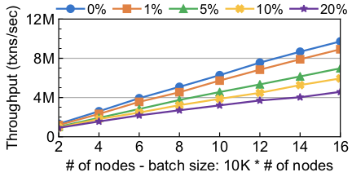
图 14：Aria 的可扩展性
最后，我们研究了 Aria 的可扩展性。 我们运行与第 8.2 节中相同的 YCSB 工作负载，但我们将分区数量从 24 个扩展到 192 个。一个batch的大小设置为节点数量的 10K 倍。我们在图 14 中报告了五种不同配置的结果，其中 x% 表示多分区事务的百分比。 同样，多分区事务仅访问两个分区。 我们可以观察到，Aria 在所有配置中都实现了几乎线性的可扩展性。 例如，当存在 10% 的多分区事务时，16 个节点的吞吐量是 2 个节点的吞吐量的 6.3 倍左右。
9. RELATED WORK
Aria 的设计基于许多相关工作，包括事务处理、高可用性系统和确定性数据库。
事务处理。随着扩展的多核数据库[15,28,32,41,53,60,61]和扩展的分布式数据库[13,24,31,34,38,39,49]越来越受欢迎，对事务处理的兴趣又重新出现了。Silo [53] 通过将时间划分为短时期来避免共享内存写入，并且每个线程通过嵌入全局时期来生成自己的时间戳。 Aria 使用类似的基于批处理的执行模型来运行事务。ROCOCO[38]跟踪相互冲突的事务组成部分，并在执行前以可序列化的顺序重新排序。在所有事务完成执行后，Aria在单独的提交阶段中确定地检测冲突。只要更新是可交换的，Doppel [41] 就允许更新的不同顺序。 可以扩展 Aria 以支持交换更新以及减少事务之间的冲突。 最近的数据库系统 [9, 16, 58, 59] 建立在 RDMA 和 HTM 之上。 Aria 可以使用 RDMA 进一步减少网络通信的开销和跨批次的障碍。
高可用系统。现代数据库系统支持高可用性，因此当服务器子集出现故障时，最终用户不会经历任何明显的停机时间。 高可用性通常通过复制来实现 [8, 21, 48, 54]，复制本身可以是异步的 [10, 14] 或同步的 [27]。异步复制通过在发生故障时牺牲一致性来减少复制期间的延迟。 出于这个原因，能够实现强一致性的同步复制变得越来越流行 [12, 35]。
许多最近的协议 [43, 50, 55] 在开发时都考虑到了高可用性。 TAIR [63] 通过不一致的复制构建一致的事务。 SiloR [64] 通过值复制使用并行恢复，其中日志可以按任何顺序重放。上面的大多数现有工作通过输出输出实现了高可用性。 相反，Aria 通过复制输入和跨副本确定性地运行事务来实现高可用性。
确定性数据库。确定性数据库系统的初始设计可以追溯到 1990 年代后期 [25, 40]。 每个副本通过确定性调度程序实现一致性，该调度程序产生完全相同的线程交错[25]。随着越来越多的系统支持完整的 ACID 属性，确定性系统最近引起了极大的关注 [3, 20, 45, 46, 47, 51]。 现有的确定性数据库[18,19,52]要求事务的读集和写集必须是先验的。Hyder [5]、FuzzyLog [33] 和 Tango [4] 与传统的确定性数据库 [18、19、52] 不同，它们允许每个节点通过共享日志读取相同的数据库，从而在所有更新中建立全局顺序。 但是，如果独立部署多个共享日志系统，结果可能会有所不同。 相反，传统的确定性数据库总是在给定相同的输入事务时产生相同的结果。

10. CONCLUSION
在本文中，我们介绍了 Aria，一种新的分布式确定性 OLTP 数据库。 通过采用确定性执行，Aria 能够有效地且无需协调跨副本执行事务，并且也不需要像现有工作中那样在执行事务前需要读写集的先验知识。该系统在执行阶段对同一数据库快照执行一批事务，然后确定性地选择应提交的事务，以确保在提交阶段提交的事务都满足可串行化。我们还提出了一种新颖的确定性重新排序机制，以便 Aria 以减少中止事务数量为目的去提交事务，同时满足事务的可串行化。 我们基于两个流行基准的测试结果表明，和传统的非确定性并发控制算法和最新的确定性数据库相比，Aria 在单个节点上的性能大大优于现有系统，在八个节点的群集上最多可取得两倍的性能提升。

